TWP-W171高级光学干涉组合实验仪
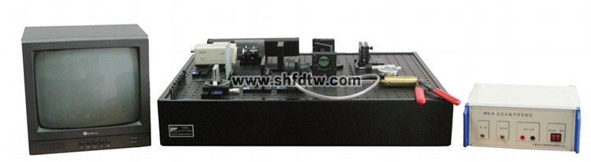
作为一种传统的分振幅法的干涉仪，迈克尔逊干涉仪有着十分广泛的用途。利用光的干涉原理，人们利用来它来讨论光的时间相干性，测量微小位移、光的波长、透明介质或者气体的折射率、薄膜的厚度等。而自从激光问世以后，迈克尔逊干涉仪又充满了新的活力，特别是在现代激光光谱学领域中有着广泛而重要的应用，傅里叶红外吸收光谱仪、干涉成像光谱技术、光学相干层析成像系统，都是以迈克尔逊干涉仪做为核心器件。
马赫 - 曾德尔干涉仪是一种利用光的相干原理确定透明介质中折射率值的一种光学仪器，风洞实验中可用它来测量流场局部密度变化，也可用于测量等离子体的电子密度。
应用该实验仪可以完成以下实验：
1 ．了解迈克尔逊干涉仪与马赫 - 曾德尔干涉仪结构原理，学会搭建与调整实验光路。
2 ．学习使用迈克尔逊干涉仪测量半导体激光器与钠灯的波长以及钠黄双线的波长差。
3 ．学习使用迈克尔逊干涉仪与马赫 - 曾德尔干涉仪测量有机玻璃板与空气的折射率。
该仪器具有系统结构牢固，性能稳定可靠等优点，适合于大中专院校物理光学实验以及研究性设计性实验。
仪器主要技术参数：
1 ．半导体激光器 波长 650nm 输出功率 <2mW
2 ．钠灯 中心波长 589.3nm
3 ．平面反射镜 反射率 99% 适用波长 400-700nm
4 ．半透半反镜 适用角度 30-55 度 适用波长 可见光范围
5 ．反射镜移动机构 微调行程 2mm 位移精度 0.1um

